**ГОСУДАРСТВЕННОЕ ОБРАЗОВАТЕЛЬНОЕ УЧРЕЖДЕНИЕ**

**ВЫСШЕГО ПРОФЕССИОНАЛЬНОГО ОБРАЗОВАНИЯ**

**"ДОНЕЦКИЙ НАЦИОНАЛЬНЫЙ ТЕХНИЧЕСКИЙ УНИВЕРСИТЕТ"**

Лабораторная работа № 5

Тема: “Работа с табличными данными на языке СИ”

Проверил: Выполнил:

асс. каф. ПИ ст. гр. ПИ-18Б

Щедрин С.В. Козленко ?.?.

__.____.2018г. __.____.2018г.

асс. каф. ПИ

Ногтев Е.А.

__.____.2018г.

Донецк - 2018

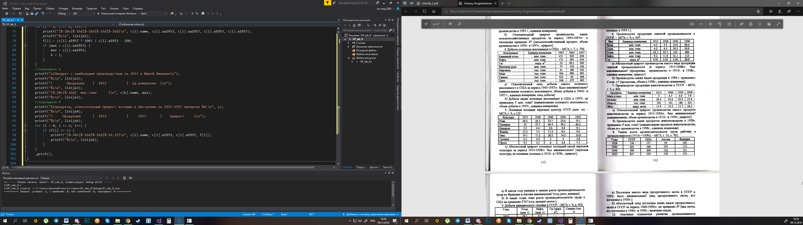

#include <stdio.h>

#include <locale.h>

#include <stdlib.h>

#include "windows.h"

#include <math.h>

#include <conio.h>

#include <string.h>

#define N 100

#define L 65

int main(int argc, char *argv[])

{

setlocale(LC_ALL, "Rus");

SetConsoleCP(1251);

SetConsoleOutputCP(1251);

struct start

{

char name1[N + 1];

char name2[N + 1];

int p1943;

int p1937;

int p1957;

} s[N];

int i = 0, k = -1, a = 8, u = 0;

int q[N], max = 100, res, b, n = -1, X;

char linija1[N] = "--------------------------------------------------------------------";

char linija2[N] = "-----------------------------------------------------------------";

char linija3[N + 10] = "-------------------------------------------------------------------------------------------------------";

printf("Введите данные\n");

do {

n++;

printf("введите ископаемое:");

scanf("%s", &s[n].name1);

printf("введите единицу измерения('млн_тонн' или 'тыс_тонн' или 'млрд_м3'):");

scanf("%s", &s[n].name2);

printf("введите показатель за 1937:");

do { //проверка на ввод только чисел

res = scanf("%d", &s[n].p1937); //проверка на ввод только чисел

while (getchar() != '\n'); //проверка на ввод только чисел

if (res != 1) printf("Введите число\n");

} while (res != 1);

printf("введите показатель за 1943:");

do { //проверка на ввод только чисел

res = scanf("%d", &s[n].p1943); //проверка на ввод только чисел

while (getchar() != '\n'); //проверка на ввод только чисел

if (res != 1) printf("Введите число\n");

} while (res != 1);

printf("введите показатель за 1957:");

do { //проверка на ввод только чисел

res = scanf("%d", &s[n].p1957); //проверка на ввод только чисел

while (getchar() != '\n'); //проверка на ввод только чисел

if (res != 1) printf("Введите число\n");

} while (res != 1);

printf("Хотите добавить еще 1 объект?(1-да , 2-нет)\n");

do { //проверка на ввод только чисел

res = scanf("%d", &b); //проверка на ввод только чисел

while (getchar() != '\n'); //проверка на ввод только чисел

if (res != 1) printf("Введите число\n");

} while (res != 1);

} while (b == 1);

printf("Введите ограничение на добычу в 1937: ");

do { //проверка на ввод только чисел

res = scanf("%d", &X); //проверка на ввод только чисел

while (getchar() != '\n'); //проверка на ввод только чисел

if (res != 1) printf("Введите число\n");

} while (res != 1);

printf("%s\n", linija1);

printf("| Ископаемые |Единица измерения| 1937 | 1943 | 1957 |\n");

printf("%s\n", linija1);

//заполнение таблицы

for (i = 0; i <= n; i++) {

printf("|%-27s|%-17s|%-6d|%-6d|%-6d|\n", s[i].name1, s[i].name2, s[i].p1937, s[i].p1943, s[i].p1957);

printf("%s\n", linija1);

if (s[i].p1957 * 100 / s[i].p1943 < max && ((s[i].p1957 - s[i].p1943) < 0)) {

q[i] = s[i].p1957 * 100 / s[i].p1943;

k = i;

}

}

printf("Ископыаемое с наибольшим относительным спадом 1943-1957:\n");

printf("%s\n", linija3);

printf("| Ископаемые | 1943 | 1957 |единица измерения|относительный спад|\n");

printf("%s\n", linija3);

printf("|%-27s|%-17d|%-17d|%-17s|%-18d|\n", s[k].name1, s[k].p1943, s[k].p1957, s[k].name2, q[k]);

printf("%s\n", linija3);

printf("Ископаемые, добыча которых в 1937 не привысила %d млн тонн:\n",X);

for (i = 0; i <= n; i++) {

if (strstr(s[i].name2, "млн_тонн") == s[i].name2 && s[i].p1937 <= X) {

printf("%s\n", linija2);

printf("| Ископаемые |единица измерения| 1937 |\n");

printf("%s\n", linija2);

printf("|%-27s|%-17s|%-17d|\n", s[i].name1, s[i].name2, s[i].p1937);

printf("%s\n", linija2);

}

}

_getch();

return 0;

}

